**PROPOSAL SKRIPSI**

**PENERAPAN ALGORITMA** **LSTM *( Long-Short Term Memory )***

**UNTUK PREDIKSI** **HARGA SAHAM**



**Disusun oleh :**

**Rachmad Agung Pambudi**

**160411100032**

**Dosen Pembimbing 1. Eka Mala Sari Rochman, S.Kom., M.Kom 19841104 200812 2003 Dosen Pembimbing 2. Sri Herawati, S.Kom., M.Kom., 19830828 200812 2002**

**PROGRAM STUDI INFORMATIKA JURUSAN TEKNIK INFORMATIKA FAKULTAS TEKNIK UNIVERSITAS TRUNOJOYO MADURA 2020**

# LEMBAR PERSETUJUAN PROPOSAL

|  |  |
| --- | --- |
| **Nama** | **: Rachmad Agung Pambudi** |
| **NRP** | **: 16.04.1.1.1.00032** |
| **Bidang Minat** | **: Kecerdasan Komputasional** |
| **Program Studi** | **: Informatika** |
| **Jurusan** | **: Teknik Informatika** |
| **Dosen Pembimbing** | **: 1. Eka Mala Sari Rochman, S.Kom.,** **M.Kom.** |
|  | **2. Sri Herawati, S.Kom., M.Kom.,** |
| **Judul Tugas Akhir** | **: Penerapan Algoritma LSTM *(Long-Short Term Memory)* Untuk Prediksi Harga Saham** |

**Proposal ini telah disetujui di seminar pada Tanggal, ............. 2019**

**Dosen Pembimbing I Dosen Pembimbing II**

**Eka Mala Sari Rochman, S.Kom., M.Kom. Sri Herawati, S.Kom., M.Kom.,**

|  |  |  |
| --- | --- | --- |
| **NIP. 19840716 200812 2 001** |  | **NIP. 19830828 200812 2 002** |
| **Mengetahui,** |  | **Menyetujui,** |
| **Ketua Program Studi** |  | **Koordinator Lab Riset** |
| **Teknik Informatika,** |  | **Jurusan Teknik Informatika** |

**Yoga Dwitya Pramudita, S.Kom., M.Cs. Husni, S.Kom., M.Kom**

**NIP. 19840413 200812 1 002 NIP. 19790722 200312 1 001**

# ABSTRAK

Saham merupakan salah satu pilihan dalam investasi yang menarik karena dapat menghasilkan keuntungan yang besar, jika bisa membaca pergerakan perubahan harga saham. Untuk baru memulai didunia investasi saham resiko kerugian sangat besar dikarenakan belum bisa membaca pergerakan harga saham. Untuk meminimalkan resiko kerugian diperlukan belajar membaca pergerakan harga saham dan perkembangan pasar modal yang merupakan indikator dalam masuk didunia investasi saham. Dengan perkembangan teknologi kecerdasan buatan dan pemrosesan perdiksi saat ini, pergerakan harga saham dapat di identifikasi dengan secara otomatis dengan perhitungan matematis yang sangat kompleks*. Deep Learning* merupakan salah satu teknologi kecerdasan buatan yang memiliki akurasi pengenalan yang tinggi dengan data yang sangat banyak. Penelitihan ini menggunakan analisis harga saham sebelumnya dalam suatu perusahaan, dengan teknik *Deep learning, Recurrent Neural Networks* *(RNN)* modul pemrosesan *Long-Short Term Memory* *(LSTM)* untuk melakukan prediksi harga saham. Fitur yang digunakan dalam pemrosesan prediksi yaitu harga terendah, harga tertinggi, harga buka, dan harga tutup. Diharapkan dengan metode *Long-Short Term Memory* *(LSTM)* bisa memberikan performa terbaik*.*

Kata kunci: *Deep Learning*, *Long-Short Term Memory* (LSTM), *Recurrent Neural Networks* (RNN).

# DAFTAR ISI

LEMBAR PERSETUJUAN PROPOSAL 2

ABSTRAK 3

DAFTAR ISI 4

DAFTAR GAMBAR 6

DAFTAR TABEL 7

BAB I PENDAHULUAN 8

1.1 Latar Belakang 8

1.2 Perumusan Masalah 9

1.2.1 Permasalahan 9

1.2.2 Metode Usulan 9

1.2.3 Pertanyaan Penelitian 9

1.3 Tujuan dan Manfaat 9

1.3.1 Tujuan Penelitian 9

1.3.2 Manfaat Penelitian 9

1.4 Batasan-batasan 10

1.5 Sistematika Proposal 10

BAB II KAJIAN PUSTAKA 11

2.1 Saham 11

2.1.1 Pengertian Saham 11

2.1.2 Saham PT Semen Indonesia (Persero) Tbk (SMGR) 11

2.2 Long Shot Term Memory 12

2.2.1 Feedforward 16

2.2.2 Backpropagation 18

2.2.3 Memperbarui Bobot 21

2.4 Penelitian Terkait 23

BAB III METODE USULAN 25

3.1 Perancangan sistem 25

3.1.1 Racncangan Arsitektur Sistem 25

3.2 Analisa Kebutuhan 26

3.2.1 Kebutuhan *Hardware* 26

3.2.2 Kebutuhan *Software* 26

3.3 Analisa Input 27

3.4 Analisa Proses 27

3.5 Analisa Output 27

3.6 Flowchart System Penerapan Metode LSTM 28

3.6.1 Flowchart Tahap Pelatihan LSTM 28

3.6.2 Flowchart Tahap Pengujian LSTM 29

3.7 Uji Coba dan Evaluasi 29

3.8 Pembuatan Laporan Tugas Akhir 30

3.9 Perkiraan jadwal 30

DAFTAR PUSTAKA 31

# DAFTAR GAMBAR

Gambar 1. Arsitektur pada RNN 12

Gambar 2. Memori pada RNN 12

Gambar 3. Memori pada LSTM 13

Gambar 4. Forward LSTM 18

Gambar 5. Backward LSTM 22

Gambar 6. Diagram IPO Arsitektur Sistem 25

Gambar 7. Flowchart pelatihan LSTM 28

Gambar 8. Flowchart pengujian LSTM 29

# DAFTAR TABEL

Table 1. Tabel Penelitian Terkait 24

Table 2. Tabel Perkiraan Jadwal 30

# BAB I PENDAHULUAN

## 1.1 Latar Belakang

Pada era digital saat ini, Investasi saham di pasar modal pada setiap negara merupakan aset yang sangat penting bagi setiap perusahaan didunia. Sebab secara langsung maupun tidak, investor dari seluruh dunia dapat memberikan dampak terhadap ekonomi pada negara tempat berinvestasi. Saham adalah surat berharga yang dikeluarkan oleh perusahaan BUMN ataupun Swasta yang berbentuk Perseroan Terbatas (PT). Pemilik saham juga memiliki hak untuk memiliki sebagian dari perusahaan. Banyak masyarakat dari yang remaja, dewasa, sampai lansia bisa membeli ataupun menamkan modalnya kedalam pasar modal untuk mengharapkan keuntungan. Hal ini senada dengan pendapat Widoatmodjo yaitu ada beberapa keuntungan dalam membeli saham adalah Capital Gain, deviden, dan saham juga dapat dijaminkan ke bank sebagai agunan untuk memperoleh kredit [1].

Kegiatan untuk memprediksi harga saham telah banyak dilakukan dengan berbagai teknik pemodelan dan penerapan metode tertentu. Pada penelitihan sebelumnya telah dilakukan perbandingan metode untuk memprediksi harga saham sektor teknologi Amerika dengan menggunakan metode Backpropagation, SVM, dan LSTM (*Long-Short Term Memory*) untuk backpropagation menghasilkan ketepatan 68.649% dengan epochs 10 dan 67,434% dengan epochs 100, untuk SVM menghasilkan ketepatan 66.9823% dengan epochs 10 dan 67.1212% dengan epochs 100, LSTM menghasilkan ketepatan 68.51635% dengan epochs 10 dan 69.04171% dengan epochs 100 [2].

Prediksi (peramalan) adalah proses dalam menduga atau memperkirakan kejadian yang terjadi diwaku mendatang dengan memanfaatkan informasi atau data yang relevan pada waktu sebelumnya (historis) melalui metode ilmiah [3].

*Long Short Term Memory networks* (LSTM) merupakan sebuah evolusi dari arsitektur RNN, dimana pertama kali diperkenalkan oleh Hochreiter & Schmidhuber (1997). RNN memiliki kekurangan yaitu dapat dilihat pada inputan memiliki rentang informasi yang sangat besar sehingga ketika h memerlukan informasi yang relevan maka RNN tidak dapat untuk belajar menghubungkan informasi karena memori lama yang tersimpan akan semakin tidak berguna dengan seiringnya waktu berjalan karena tertimpa atau tergantikan dengan memori baru, permasalahan ini ditemukan oleh *Bengio, et al.* (1994). Berbeda dengan RNN, LSTM tidak memiliki kekurangan tersebut karena LSTM (*Long-Short Term Memory)* dapat mengatur memori pada setiap masukannya dengan menggunakan memory cells dan gate units [4].

Penelitian ini akan menerapkan metode LSTM (*Long-Short Term Memory)* untuk prediksi harga PT Semen Indonesia (Persero) Tbk, Sebagai tujuan utama dari prediksi ini adalah untuk meminimalkan kesalahan dalam kasus pasar saham dan meminimalkan risiko.

## 1.2 Perumusan Masalah

### 1.2.1 Permasalahan

Permasalahan yang sering terjadi dalam sistem prediksi ialah keterbatasan data faktor yang mempengaruhi kinerja saham saat ini dan juga keakuratan dalam memprediksi suatu saham tertentu.

### 1.2.2 Metode Usulan

Penelitian ini mengusulkan Penerapan metode LSTM *(Long-Short Term Memory)* untuk prediksi harga saham*.*

### 1.2.3 Pertanyaan Penelitian

1. Bearpa akurasi tingkat error yang dihasilkan dalam memprediksi harga saham PT Semen Indonesia (Persero) Tbk?
2. Berapa akurasi yang dihasilkan dalam metode LSTM (Long Short Term memory) dalam memprediksi Harga saham PT Semen Indonesia (Persero) Tbk?

## 1.3 Tujuan dan Manfaat

### 1.3.1 Tujuan Penelitian

1. Mengetahui tingkat error yang dihasilkan dalam memprediksi Harga saham PT Semen Indonesia (Persero) Tbk dengan metode LSTM *(Long-Short Term memory)*
2. Mengetahui akurasi yang dihasilkan metode LSTM *(Long-Short Term memory)* dalam memprediksi harga saham PT Semen Indonesia (Persero) Tbk

### 1.3.2 Manfaat Penelitian

1. Peneliti mengetahui akurasi dari metode *LSTM* (*Long-Short Term memory*)*.* untuk sistem prediksi.
2. Peneliti dapat mengetahui kualitas prediksi antara metode *LSTM* (*Long-Short Term memory).*

## 1.4 Batasan-batasan

Batasan masalah pada penelitian ini adalah sebagai berikut :

1. Data yang akan digunakan pada penelitian ini adalah data saham disitus Alphavantage[(https://www.alphavantage.co/)](https://www.alphavantage.co/) deisertakannya API yang ada di situs tersebut dan situs pendukungnya yahoo finance.
2. Data yang akan digunakan pada penelitian ini adalah harga saham PT Semen Indonesia (Persero) Tbk saat harga penutupan.
3. Metode yang digunakan LSTM (*Long-Short Term Memory*)
4. Data saham tidak mempertimbangkan hari libur.
5. Data yang dipakai 1500 data, dari tanggal (09/01/2014) sampai (08/01/2020)

## 1.5 Sistematika Proposal

Sistematika penulisan Proposal ini terdiri dari beberapa bab, yaitu :

|  |  |
| --- | --- |
| BAB I | PENDAHULUAN  Pada bab ini membahas tentang latar belakang, rumusan masalah, tujuan, manfaat, batasan masalah, serta sistematika penulisan laporan. |
| BAB II | KAJIAN PUSTAKA  Pada bab ini membahas tentang landasan teori dan penelitian sebelumnya. |
| BAB III METODE USULAN | |

Pada bab ini membahas tentang metode yang diusulkan (algoritma), arsitektur (Input, Proses, Ouput), Data penelitian, tahapan penelitian, serta rencana pengujian.

REFERENSI

Berisi tentang daftar jurnal-jurnal atau referensi yang dijadikan acuan dalam penelitian ini.

# BAB II KAJIAN PUSTAKA

## 2.1 Saham

### 2.1.1 Pengertian Saham

Saham merupakan sebuah surat berharga yang dikeluarkan oleh sebuah perusahaan, baik swasta maupun BUMN yang mencari modal dari bursa efek dengan cara menerbitkan efek atau bisa disebut emiten. Pemilikan saham adalah juga pemilik sebagian dari perusahaan [5].

### 2.1.2 Saham PT Semen Indonesia (Persero) Tbk (SMGR)

Pada tanggal 17 Mei 1991 PT Semen Gresik Tbk mendapat persetujuan Badan Pengawas Pasar Modal (Bapepam) lewat surat bernomor S-622/PM/1991 menerbitkan prospektus IPO pada 20 Mei 1991 dengan menawarkan sebanyak 40 juta saham pada harga Rp 7.000 per saham dengan menargetkan modal segar Rp 280 miliar. Dari dana segar tersebut sebagian dialokasikan ke pembangunan pabrik semen baru di wilayah Tuban Jawa Timur. Dan sebagian saham digunakan meningkatkan kapasitas produksi dari 1 ton menjadi 1,3 juta ton pertahun.

Pada tanggal 7 Januari 2013 PT Semen Gresik (Persero) Tbk secara resmi berubah nama menjadi PT Semen Indonesia (Persero) Tbk sebagai holding dari tiga entitas anak usaha, yaitu PT Semen Gresik, PT Semen Tonasa, dan PT Semen Padang.

#### 2.1.3 Harga Penutupan

Harga Penutupan *(Closing Price)* adalah harga yang muncul saat bursa tutup, harga pasar saham yang saat itu sedang berlaku akan menjadi harga penutupan untuk hari itu. Harga penutupan saham hari itu juga akan menjadi acuan harga pembukaan untuk keesokan harinya.

#### 2.1.4 Prediksi Saham

Prediksi (peramalan) adalah proses dalam menduga atau memperkirakan kejadian yang terjadi diwaku mendatang dengan memanfaatkan informasi atau data yang relevan pada waktu sebelumnya (historis) melalui metode ilmiah [3]

## 2.2 Long Shot Term Memory

Long Short Term Memory Networks (LSTM) merupakan salah satu jenis dari Recurrent Neural Network (RNN). LSTM diajukan oleh Sepp Hochreiter dan Jurgen Schimidhuber pada tahun 1927. LSTM di *design* untuk menghindari masalah *long term dependency* yang ada pada RNN pada umumnya (Grave, 2014).

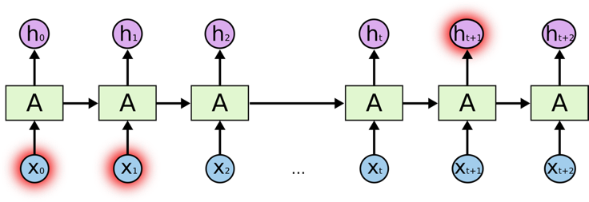

Gambar 1 . Arsitektur pada RNN

*Recurrent neural network* *(RNN)* tidak dapat belajar menghubungkan informasi jika dalam pembelajarnya memiliki langkah atau data yang terlalu banyak, karena menyebabkan penyimpnan lama yang tersimpan akan semakin tidak berguna dengan seiringnya waktu berjalan karena tertimpa atau tergantikan dengan memori baru, permasalahan ini ditemukan oleh Bengio, et al. (1994). Berbeda dengan *RNN*, *Long Short Term Memory (LSTM)* tidak memiliki kekurangan tersebut karena *Long Short Term Memory (LSTM)* dapat mengatur memori pada setiap masukannya dengan menggunakan memory cells dan gate units [4]. Jenis jaringan saraf ini berguna ketika mengingat urutan data yang panjang dan tidak bergantung pada dataset jendela yang tertinggal sebagai input [2].

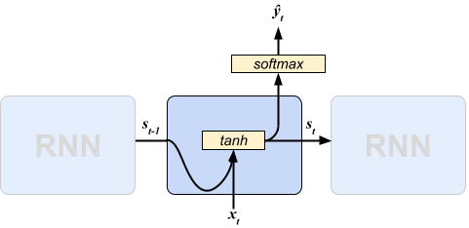Pada pemrosesan dalam suatu modul *Recurrent neural network* *(RNN)* memiliki lapis tanh saja dan jika output dikehendaki maka akan dilewatkan dengan fungsi aktivasi softmax untuk mendapatkan output. Seperti *Gambar 2*

Gambar 2 . Memori pada RNN

(1)

(2)

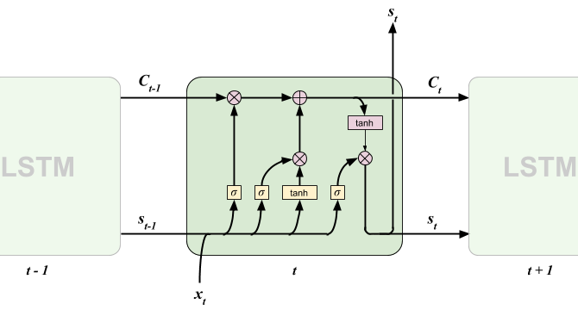Berbeda pada pemrosesan modul *LSTM* memiliki komputasi yang banyak.

Gambar 3. Memori pada LSTM

Dari modul *Recurrent neural network* *(RNN)* dan *Long Short Term Memory (LSTM)* sama memiliki tiga tahapan, yaitu Input nilai data pelatihan sehingga diperoleh nilai output (tahap *Feedforward*), Propagasi balik dari nilai *error* yang diperoleh (tahap *Backpropagation*), didalam kedua modul arsitekturnya terdiri dari tiga layer, yaitu:

* ***Input Layer***

Berisi node-node yang mempunyai sebuah nilai masukan yang tidak berubah pada fase latih dan hanya bisa berubah jika diberikan nilai masukan baru. Node pada layer ini tergantung pada banyaknya input dari suatu pola.

* ***Hidden Layer***

Layer ini tidak pernah muncul sehingga dinamakan hidden layer. Namun semua proses pada fase pelatihan dan fase pengenalan dijalankan di lapisan ini. Jumlah lapisan ini tergantung dari arsitektur yang akan dirancang, tetapi pada umumnya terdiri dari satu lapisan hidden layer yang saling berurutan. Didalam hidden layer terdapat perbedaan antara modul *Recurrent neural network (RNN)* dan *Long Short Term Memory (LSTM)* perbedaannya yaitu :

* *Hidden layer Recurrent neural network* *(RNN) :*

*Hidden layer RNN* terdiri dari sel memori, satu sel memori memiliki satu gerbangdan output dengan fungsi *softmax,* satu gerbang tersebut digunakan untuk menyimpan data dari sel memori sebelumnya untuk diproses dengan fungsi tanh bersamaan dengan data masukan sekarang. Arsitektur RNN dapat dilihat diatas pada *Gambar 2* dan rumus pada persamaan (1) dan (2).

* *Hidden Long Short Term Memory (LSTM)* terdiri dari sel memori, satu sel memori memiliki tiga *gate* yaitu :

***Forget gate***

*Forget gate* adalah lapisan melupakan yang mengambil *output* pada waktu () dan *input* pada waktu parameter tersebut digabungkan dan di proses dengan fungsi sigmoid. Dari output ini menghasilkan antara dua bilangan 0 atau 1 dimana = 0 maka keadaan (state) sebelumnya akan dilupakan, sementara jika = 1 state sebelumnya tidak berubah.

***Input gate***

*Input gate* melakukan pembuatan vector baru dan disimpan di memory cell terdapat dua proses yaitu :

1. Proses input asli dari perhitungan *output* sebelumnya waktu () dan *input* baru waktu , diproses dengan fungsi sigmoid. Di *paper* disebut (lapisan sigmoid input). [6]

1. Proses memperhitumgakan *output* sebelumnya dan *input* baru diproses dengan fungsi yang berbeda yaitu tanh. Di*paper* disebut (lapisan kandidat). [6]

Dari proses perkalian dari kedua hasil tersebut menghasilkan vector baru dan disimpan di memory cell untuk sebagai calon masukan , calon masukan tersebut akan dilanjutkan ke lapisan pernghubung ( antara hasil , calon masukan , dan *state* penghubung sebelumnya () diproses dengan rumus [6] :

***Output gate***

*Output gate* mengontrol seberapa banyak *state* yang lewat ke output. gerbang ini melakukan dua proses yaitu [6] :

1. Perhitungan *output* sebelumnya waktu () dan *input* baru waktu , diproses dengan fungsi sigmoid.

1. Proses mengontrolnya dua *state* dari *state* penghubung , dan *state* output diproses menghasilkan *cell state* () dengan fungsi tanh [6].

* ***Output Layer***

Output layer berfungsi untuk menampilkan hasil perhitungan sistem oleh fungsi gerbang – gerbang pada hidden layer berdasarkan input yang diterima.

Secara umum langkah utama dari modul *Long Short Term Memory (LSTM)* adalah pengambilan *input*, kemudian ke *hidden layer* yang berproses berulang didalamnya dan akhirnya ke *input layer*. Setiap iterasi dalam *Long Short Term Memory (LSTM)*  dilakukan dengan dua arah yaitu *Forward* (tahap maju) dan *Backward* (tahap mundur). Berikut langkah-langkah pelatihannya adalah :

**Langkah 0 :**

* 1. Persiapkan data normalisai
  2. Inisialisasi dimesi input dan output
  3. Tetapkan Epcohs (satu presentasi lengkap dari proses *forward* sampai *Backward* untuk pemrosesan data yang akan dipelajari ke mesin pembelajaran)
  4. Inisialisasi bobot (bobot awal dengan nilai random yang cukup kecil) (
  5. Tetapkan maksimum target error dan learning rate
  6. Tetapkan panjang simpul (*sequence length)*

### 2.2.1 Feedforward

**Langkah 1 :**

1. Pengabungan antara input data dan output dari proses sebelumnya:

(Mallya, 2017)

: Hasi penggabungan *input*

: Hasil output sebelumya

: Input data yang akan diolah

1. Mengabaikan non-linear dengan mempersiapkan input :

Catatan :

* Baris jika simpul 1 maka 4 x 1 = 4
* Kolom jika *size* input 2 maka 2 + simpul = 3
* Jadi ordo matrik adalah (4,3)

(Mallya, 2017)

Keterangan :

: Hasil *input (hidden layer)* terdapat 4 baris untuk *input*

: Bobot (weight) yang menghubungkan input laye

**Langkah 2 :**

1. Gerbang lupa *( forget gate)*:

(Mallya, 2017)

Keterangan :

|  |  |
| --- | --- |
|  | : Hasil perhitungan gerbang lupa *(forget gate*) |
|  | :*Input forget gate* |
|  | : Nilai *input* dari *hidden output* |
|  | : Bias |
|  | : Logistic sigmoid |

1. Gerbang pembuatan vector barudandisimpan di *memory cell*:

* (Mallya, 2017)
* (Mallya, 2017)

Keterangan :

: Hasil perhitungan gerbang *input* *(input gate)*

: Hasil perhitungan gerbang *(candidate gate)*

Fungsi tanh digunakan membuat vector baru

1. Keadaanpenghubung *(state cell) :*

(Mallya, 2017)

Keterangan :

: Hasil perhitungan keadaan *penghubung* *(connecting state)*

: Keadaan penghubung sebelumnya

1. Gerbang *output* *(outputgate) :*

(Mallya, 2017)

Keterangan :

: Hasil perhitungan gerbang *output (output gate)*

1. *Output*

(Mallya, 2017)

Keterangan :

: Hasil perhitungan *output* dan model untuk proses prediksi

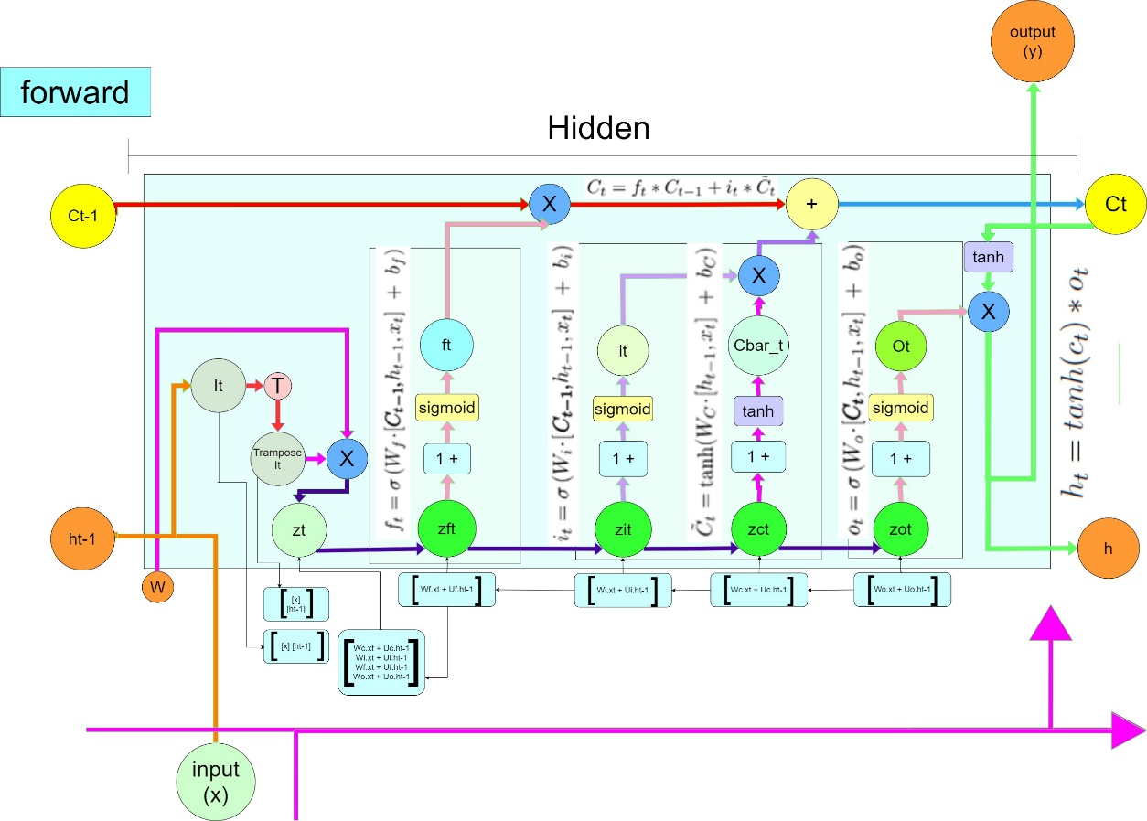

Gambar 4 Forward LSTM

### 2.2.2 Backpropagation

**Langkah 3 :**

Pada proses forward diberikan dan ditemukan

1. Hitung informasi error gerbang output :

(Mallya, 2017)

Keterangan :

:Menghitung informasi error gerbang output

: Informasi error output

:keadaan penghubung *(connecting state)*

1. Hitung informasi error keadaan penghubung *(cell state)* :

(Mallya, 2017)

Keterangan :

: Menghitung informasi error Keadaan penghubung

: Gerbang *Output*

**Langkah 4 :**

Pada proses forward diberikan dan ditemukan

1. Hitung informasi error gerbang input (*input gate*) :

(Mallya, 2017)

Keterangan :

:Menghitung informasi error *input gate*

: Informasi error keadaan penghubung

: *candidate gate*

1. Hitung informasi error gerbang *candidate connecting state*

(Mallya, 2017)

Keterangan :

:Informasi error *input gate*

: Informasi error Keadaan penghubung

: *input gate*

1. Hitung informasi error gerbang *forget gate*

(Mallya, 2017)

Keterangan :

:Informasi error *forget gate*

: Informasi error Keadaan penghubung

: Keadaan penghubung sebelumnya

1. Hitung informasi error Keadaan penghubung sebelumnya

(Mallya, 2017)

Keterangan :

:Informasi error Keadaan penghubung sebelumnya

: Informasi error Keadaan penghubung

: Gerbang *forget gate*

**Langkah 5 :**

Pada proses forward diberikan dan ditemukan

1. Hitung error *candidate (candidate gate)* :

(Mallya, 2017)

1. Hitung error *candidate input (input gate)*:

(Mallya, 2017)

1. Hitung error *candidate forget (forget gate)* :

(Mallya, 2017)

1. Hitung error *candidate output (output gate)* :

(Mallya, 2017)

1. Penggabungan dari menjadi satu untuk menghasilkan dari *forward* terdapat maka perlu pengembalian :

Dari forward :

Ke backward : (Mallya, 2017)

|  |  |  |  |
| --- | --- | --- | --- |
|  |  |  |  |
|  | | | |
|  |  |  |  |

### 2.2.3 Memperbarui Bobot

**Langkah 6 :**

Dari tahap diberikan dari langkah sebelumnya dan dicari

1. Tahap untuk menghitung

1. Tahap untuk menghitung

]

1. Mencari (update bobot) yang akan menjadi model dalam prediksi selanjutnya

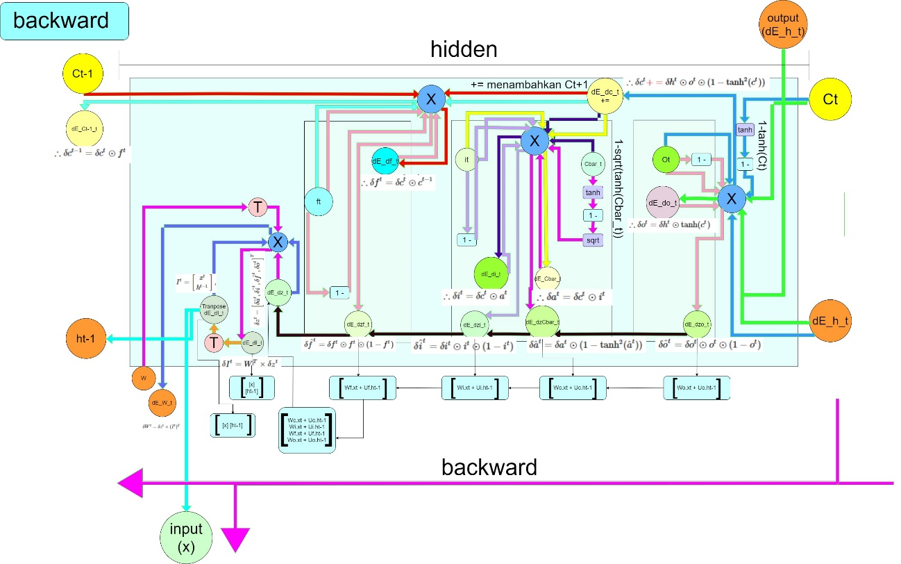

Gambar 5 Backward LSTM

**Langkah 7 :** Hitung total *error*

Menghitung total *error* menggunakan *mean* *squared error* dengan rumus perhitungan:

Keterangan :

*MSE* : Merupakan total *error*

: Merupakan target *output* ke-i

: Merupakan *output* dari pelatihan ke-i

Fase tersebut diulang hingga kondisi *error* terpenuhi.

## 2.4 Penelitian Terkait

|  |  |  |  |  |  |  |
| --- | --- | --- | --- | --- | --- | --- |
| **No** | **Judul Penelitian** | **Teknik yang dilakukan penelitian** | **Hasil Penelitian** | **Objek**  **Penelitian** | **Relevansi dengan penelitan yang akan dilakuakn** | **Perbedaan dengan penelitian yang akan dilakukan** |
| 1 | **Comparison of Predictive Algorithms: Backpropagation, SVM, LSTM and Kalman Filter for Stock Market** [3] | 1. Melakukan pembuatan momentum pada harga saham, penggabungan harga saham yang masuk disektor technology, dan juga index NASDAQ. 2. Algoritma *Backpropagation*, LSTM, dan SVM | Perbandingan keakurasian dari beberapa algoritma dalam memprediksi harga saham | Saham  Amerika, seperti :   * Rata – rata Semua saham yang ada di sector technology * Harga saham dari perusahaan itu sendiri * Index NASDAQ | Relevansi penelitan Tugas Akhir dengan paper penulis yaitu sama-sama melakukan prediksi menggunakan metode LSTM | **Paper** :   1. Saham yang   diteliti yaitu saham Amerika.   1. Perbandingan 3 metode.   **Tugas Akhir :**   1. Saham yang   diteliti yaitu saham Indonesia.   1. Hanya menerapkan metode LSTM |

|  |  |  |  |  |  |  |
| --- | --- | --- | --- | --- | --- | --- |
| **No** | **Judul Penelitian** | **Teknik yang dilakukan penelitian** | **Hasil Penelitian** | **Objek**  **Penelitian** | **Relevansi dengan penelitan yang akan dilakuakn** | **Perbedaan dengan penelitian yang akan dilakukan** |
| 2 | **Stock Price Prediction Using LSTM on Indian**  **Share Market** [7] | Melakukan prediksi performansi atau trend dari pasar saham dengan LSTM | Hasil dari studi mengkonfirmasi bahwa *LSTM* sanggup untuk memprediksi performansi dari saham | Pasar saham India | Persamaan penelitian Tugas Akhir dengan paper yaitu sama-sama melakukan prediksi saham dengan *LSTM* | **Paper :**   1. Objek yang di teliti yaitu pasar saham India   **Tugas Akhir :**   1. Objek saham harga saham Indonesia PT Semen Indonesia (persero) Tbk |
| 3. | **Forecasting saham syariah dengan**  **Menggunakan lstm** [8] | Melakukan prediksi pada pasar saham dengan LSTM | Menunjukkan grafik penutupan  (Close) saham JII periode 2013-2019 | Harga penutupan  (Close) saham JII | Relevansi penelitian Tugas Akhir dengan paper yaitu sama-sama  Menggunakan *LSTM* | **Paper** :   1. Melakukan prediksi saham Index JII   **Tugas Akhir :**   1. Melakukan prediksi saham PT Semen Indonesia (persero) Tbk |

Table 1. Tabel Penelitian Terkait

Berdasarkan penelitian diatas yang berjudul *Comparison of Predictive Algorithms: Backpropagation, SVM, LSTM and Kalman Filter for Stock Market* menyimpulkan bahwa prediksi saham menggunakan LSTM lebih baik dari backpropagation, dan SVM, penelitian yang berjudul *Stock**Price Prediction Using LSTM* on Indian Share Market dan Forecasting saham syariah dengan menggunakan *LSTM* sama-sama menyimpulkan juga bahwa prediksi saham India dan saham Indonesia dengan menggunakan *LSTM* menghasilkan hasil yang baik.

# BAB III METODE USULAN

## 3.1 Perancangan sistem

### 3.1.1 Racncangan Arsitektur Sistem

Arsitektur ini adalah perancangan menggunakan diagram I-P-O. Adapun rancangan sistem yang mendeskripsikan alur sistem dari awal hingga akhir adalah sebagai berikut :

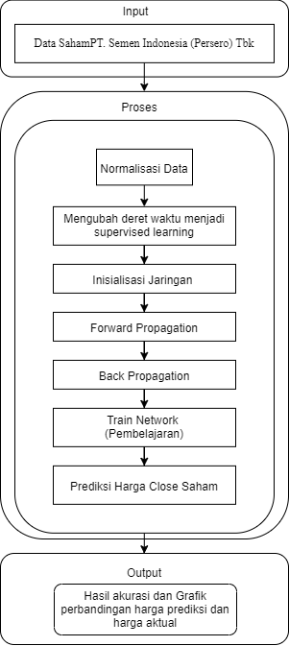

Gambar 6 Diagram IPO Arsitektur Sistem

Rancangan sistem menjelaskan proses berjalannya program. Petama-tama dimulai dengan pengambilan data harga saham. Kemudian diolah menjadi dataset untuk diproses menjadi data *training*.

Tahap pertama proses *training* menggunakan metode *LSTM* adalah proses menginisialisasi data deret waktu diubah menjadi *supervised learning*, Tahap selanjutnya proses inisialisasi jaringan ada *input* *layer*, *hidden layer,* dan *output layer* didalam proses training ada dua pembelajaran yaitu *forward propagation* dan *backpropagation* dari proses *backpropagation* bertujuan untuk mendapatkan nilai *error* yang terbaik. Hasil *training* berbentuk bobot baru yang akan diguakan untuk pemodelan, setelah mendapatkan model proses prediksi harga didapatkan, dilakukan evaluasi dengan metode evaluasi *mse* dengan membandingkan masing-masing hasil prediksi dengan data *testing* yang telah dibuat sebelumnya. Evaluasi ini digunakan untuk mengukur seberapa akurat hasil prediksi dengan menggunkan LSTM.

## Analisa Kebutuhan

### 3.2.1 Kebutuhan *Hardware*

Hardware adalah komponen pada komputer yang terlihat dan dapat disentuh yang digunakan untuk melakukan pembuatan sistem dan penginputan data. Hardware yang digunakan dalam pembuatan sistem penerapan metode *LSTM* untuk penerapan metode *LSTM* dalam prediksi harga saham adalah sebagai berikut :

Laptop dengan spesifikasi sebagai berikut :

* Processor : Intel® Core™ i5-4200U CPU @ 1.60GHz
* Memori : 8 RAM

### 3.2.2 Kebutuhan *Software*

Software adalah komponen yang penting dalam komputer. software memiliki tugas untuk menjalankan perintah. Software ini dibuat dengan Bahasa pemograman oleh programmer yang kemudian di hubungkan dengan hardware. Software yang yang digunakan dalam pembuatan sistem penerapan metode *LSTM* untuk penerapan metode *LSTM* dalam prediksi harga saham adalah sebagai berikut :

1. Operating sistem : Windows 10 Enterprise 64-bit
2. *Program Tool* : IDLE Python
3. *Text Editor* : Visual studio code

## 3.3 Analisa Input

Inptan dalam penelitihan ini menggunakan data yang terdapat di Alphavantag dan Yahoo finance yaitu data harga saham PT Semen Indonesia (Persero) Tbk, data yang digunakan adalah data harga saham, Jumlah data yang terhimpun yaitu sebanyak 1500 data.

## 3.4 Analisa Proses

Penelitihan dalam menerapakan metode LSTM terdapat beberapa proses yang diataranya yaitu :

1. Pembuatan data untuk LSTM:
   * Normalisasi data
   * data deret waktu diubah menjadi *supervised learning*
   * Mengubah deret waktu menjadi data stasioner:
   * Pengamatan ditransformasikan ke skala spesifik:
2. Pengembangan Model:
   * LSTM adalah jenis Jaringan Syaraf Berulang (RNN).

Inisialisasi simpul (*sequence)* :

Forward Propagation

Backpropagation kesalahan

Train Network

c. Prediksi harga saham.

## 3.5 Analisa Output

Hasil dari prediksi harga saham, saham akan ditampilkan dalam bentuk grafik perbandingan harga dari harga prediksi dengan harga aktual dan menampilkan juga grafik error dalam meprediksi harga saham.

## 3.6 Flowchart System Penerapan Metode LSTM

### 3.6.1 Flowchart Tahap Pelatihan LSTM

Tahap ini adalah proses pengenalan pola-pola data yang telah dinormalisasi agar sistem dapat menentukan bobot-bobot yang dapat memetakan antara data input dengan data target output yang diinginkan.

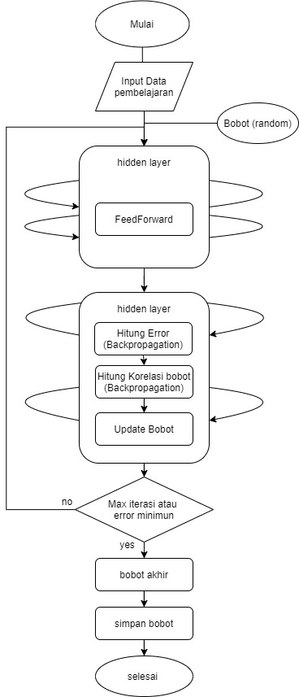

Gambar 7 Flowchart pelatihan LSTM

Didalam hidden layernya tertadapat proses penghubungan, dari proses layer satu dengan proses layer yang lainnya saling berhubungan. Yang sebagai penghubung ada dua penghubung yaitu sebagai penghubung output dari proses data sebelumnya ke proses data sekarang dan sebagai penghubung dari data proses seluruh data yang sudah melewati berbagai *state* didalam hidden LSTM.

### 3.6.2 Flowchart Tahap Pengujian LSTM

Setelah bobot yang terbaik pada tahap pelatihan didapat, maka nilai pembobot tersebut digunakan untuk mengolah data masukan untuk menghasilkan keluaran yang sesuai. Hal ini digunakan untuk menguji apakah pembelajaran LSTM dapat bekerja dengan baik yaitu dapat memprediksi pola data yang telah dilatihkan dengan tingkat kesalahan yang kecil.

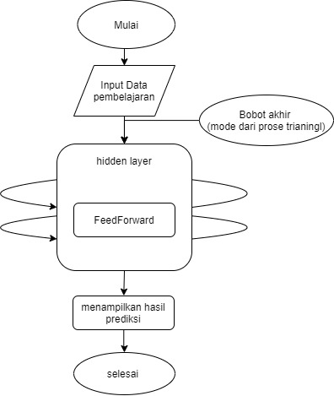

Gambar 8 Flowchart pengujian LSTM

## 3.7 Uji Coba dan Evaluasi

Tahap ini akan dilakukan uji coba terhadap sistem yang telah selesai yang nantinya terdapat masukan baik kekurangan maupun kesalahan sehingga akan dilakukan evaluasi atau perbaikan terhadap sistem agar hasil yang diperoleh sesuai dengan yang diharapakan.

## 3.8 Pembuatan Laporan Tugas Akhir

Setelah semua proses selesai maka selanjutnya penulisan laporan Tugas Akhir sesuai dengan sistematika penulisan laporan Tugas Akhir Jurusan Teknik Informatika Unversitas Trunojoyo Madura

|  |  |  |  |  |  |  |  |  |  |  |  |  |  |  |  |  |  |  |  |  |
| --- | --- | --- | --- | --- | --- | --- | --- | --- | --- | --- | --- | --- | --- | --- | --- | --- | --- | --- | --- | --- |
| **NO** | **Kegiatan** | **Bulan** | | | | | | | | | | | | | | | | | | |
| I | | II | | | | III | | | | IV | | | | V | | | | |
| 3 | 4 | 1 | 2 | 3 | 4 | 1 | 2 | 3 | 4 | 1 | 2 | 3 | 4 | 1 | 2 | 3 | 4 |
| 1 | Persiapan |  |  |  |  |  |  |  |  |  |  |  |  |  |  |  |  |  |  |
| 2 | Pengumpulan data |  |  |  |  |  |  |  |  |  |  |  |  |  |  |  |  |  |  |
| 3 | Analisa Kebutuhan Sistem |  |  |  |  |  |  |  |  |  |  |  |  |  |  |  |  |  |  |
| 4 | Implementasi Sistem |  |  |  |  |  |  |  |  |  |  |  |  |  |  |  |  |  |  |
| 5 | Uji coba Sistem |  |  |  |  |  |  |  |  |  |  |  |  |  |  |  |  |  |  |
| 6 | Penyusunan laporan Tugas Akhir |  |  |  |  |  |  |  |  |  |  |  |  |  |  |  |  |  |  |

## 3.9 Perkiraan jadwal

Table 2. Tabel Perkiraan Jadwal

# DAFTAR PUSTAKA

[1] A. Santoso and S. Hansun, “Prediksi IHSG dengan Backpropagation Neural Network,” *J. RESTI (Rekayasa Sist. dan Teknol. Informasi)*, vol. 3, no. 2, pp. 313–318, 2019, doi: 10.29207/resti.v3i2.887.

[2] D. Karmiani, R. Kazi, A. Nambisan, A. Shah, and V. Kamble, “Comparison of Predictive Algorithms: Backpropagation, SVM, LSTM and Kalman Filter for Stock Market,” *Proc. - 2019 Amity Int. Conf. Artif. Intell. AICAI 2019*, pp. 228–234, 2019, doi: 10.1109/AICAI.2019.8701258.

[3] A. Wanto and A. P. Windarto, “Analisis Prediksi Indeks Harga Konsumen Berdasarkan Kelompok Kesehatan Dengan Menggunakan Metode Backpropagation,” *J. Penelit. Tek. Inform. Sink.*, vol. 2, no. 2, pp. 37–43, 2017.

[4] A. Arfan, “Prediksi Harga Saham Di Indonesia Menggunakan Algoritma Long Short-Term Memory,” vol. 3, 2019.

[5] R. Maulana and D. Kumalasari, “Analisis Dan Perbandingan Algoritma Data Mining Dalam Prediksi Harga Saham GGRM,” *J. Inform. Kaputama*, vol. 3, no. 1, pp. 22–28, 2019.

[6] L. Wiranda, M. Sadikin, J. T. Informatika, and F. I. Komputer, “PENERAPAN LONG SHORT TERM MEMORY PADA DATA TIME SERIES UNTUK MEMPREDIKSI PENJUALAN PRODUK PT . METISKA FARMA,” vol. 8, pp. 184–196, 2019.

[7] A. Ghosh, S. Bose, G. Maji, N. Debnath, and S. Sen, “Stock Price Prediction Using LSTM on Indian Share Market,” vol. 63, pp. 101–90, 2019, doi: 10.29007/qgcz.

[8] U. Islam, N. Imam, and B. Padang, “FORECASTING SAHAM SYARIAH DENGAN,” 2019.

[9] Mallya, A. (2017, January 24).

*http://arunmallya.github.io/writeups/nn/lstm/index.html#/.* (A. Mallya, Ed.)

Retrieved from http://arunmallya.github.io:

http://arunmallya.github.io/writeups/nn/lstm/index.html#/